办案手册系统策划案
功能设计说明书

版本号 | 日期
V1.0 | 2026.10.08

目录
一、前言 3
1. 设计目的 3
2. 系统边界 3
二、正文 4
1. 系统流程 4
2. 系统入口与主框架 5
3. 分类、筛选与材料列表 10
4. 材料详情与长文本 15
5. 已知版本切换 19
6. 来源回查 21
7. 交谈记录、人物与话题 23
8. 关闭、暂停与返回 29
9. 通用规则与可调整范围 38
10. 前后端状态汇总 38
三、资源汇总 41

一、前言

1. 设计目的
方便玩家在调查中查找和回看已掌握的信息。办案手册集中展示已经取得的材料与交谈记录，支持查看材料版本和来源，并按人物、话题查找已经听到的对白。

2. 系统边界
手册包含【材料】与【交谈记录】两个页签，负责分类查找、详情阅读、已知版本查看和来源回查。
材料身份、已获版本及出示判定由核心玩法系统维护，实际对白与交谈记录由内容系统提供。手册读取同一份资料，并沿用共用的菜单、输入与返回规则。

二、正文

1. 系统流程
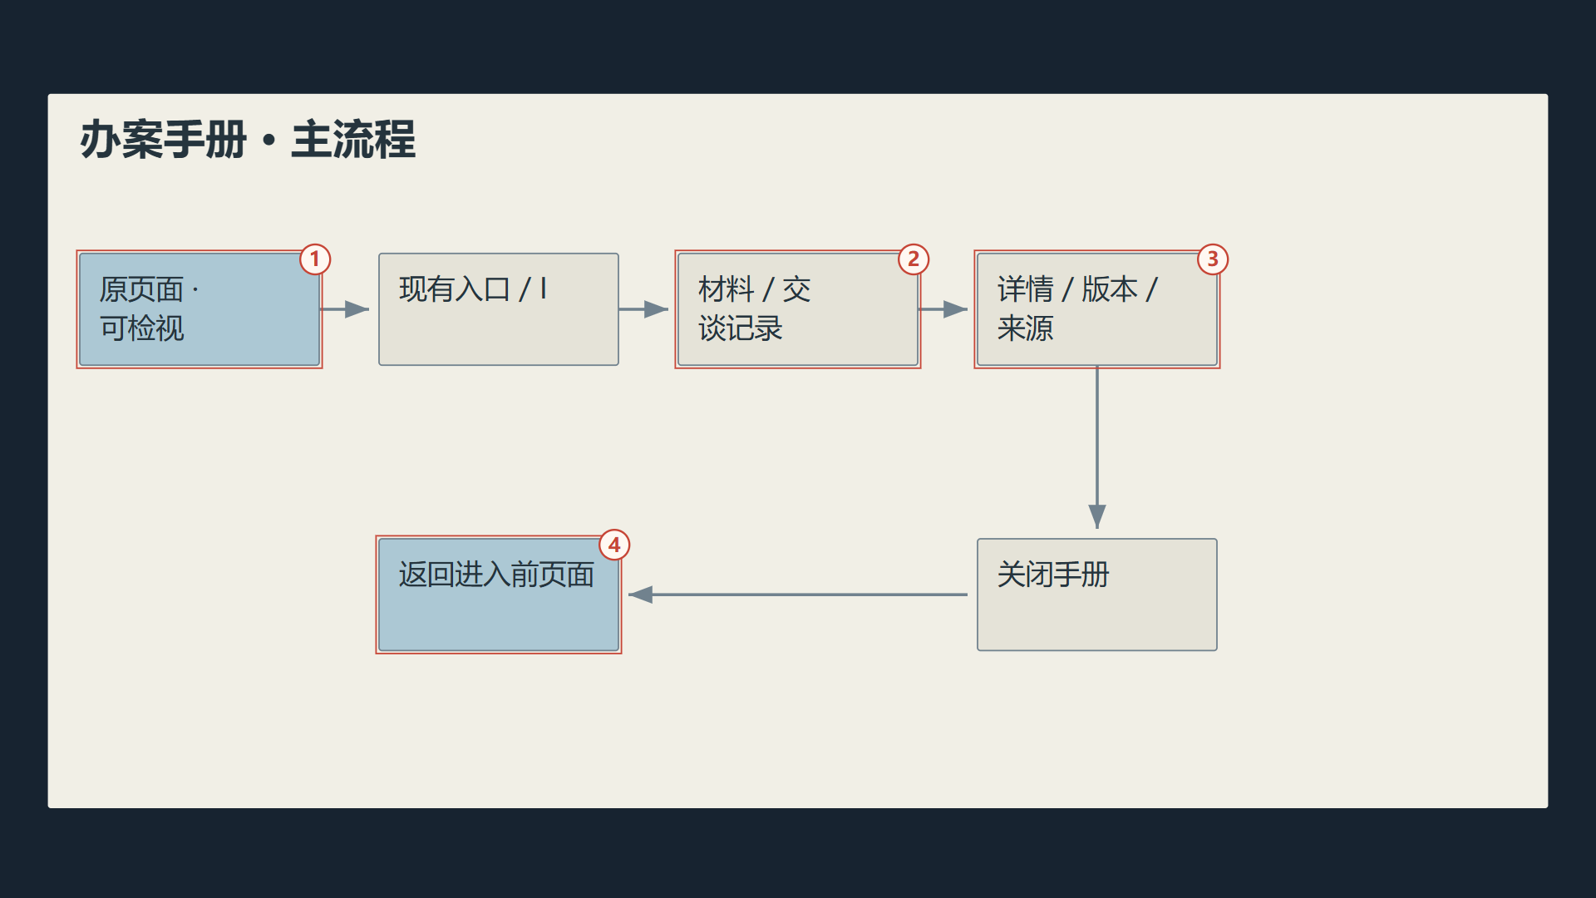
图 1 打开、阅读与返回的主流程
1：原页面允许检视时进入，调查／普通会话／稳定选材／结果稳态可用。
2：材料与交谈记录为同一手册内的两个页签。
3：详情、版本与来源逐层打开；Esc返回规则见8.1。
4：I或关闭手册结束整次检视，回进入前页面，不推进调查。
点击【办案手册】或按I后，先检查原页面是否允许检视，再显示手册。选择材料可打开详情，切换已知版本并逐层回查来源；选择交谈记录后，可按人物或话题查找已听内容。按Esc逐层返回，点击【关闭手册】或在手册检视中按I，结束本次检视并回到原页面。
下层会话和选材在检视期间保持。阅读不会出示材料、执行对白结果、主动收下推论或继续下一句；关闭后从原状态恢复。待收推论仍只显示在原待收预览中，收下前不会进入手册的已取得材料列表。

2. 系统入口与主框架

2.1 调查和选材中的入口
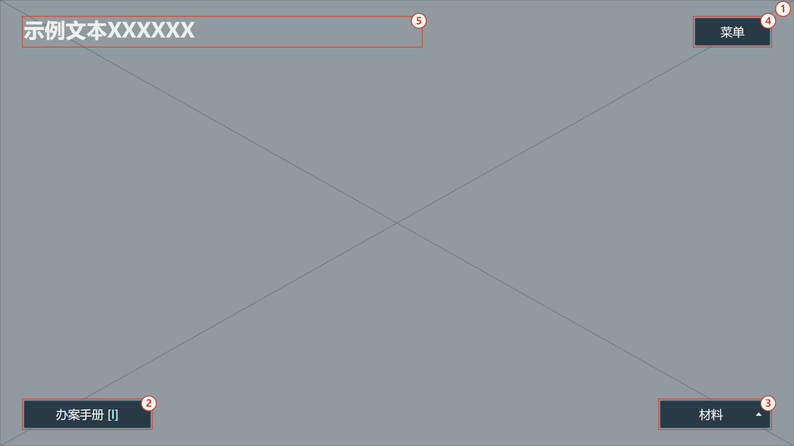
图 2 自由调查中的办案手册入口
1：背景交叉框：自由场景用途占位，无正式构图。
2：办案手册/I：沿原功能入口打开，关闭恢复原焦点。
3：材料栏保持收起；打开手册不自动展开牌栏。
4：共用菜单入口；暂停与设置等沿基础册规则。
5：地点名为示例文本；正式内容维持未绑定。
原【案件笔记】入口统一显示为【办案手册】，I快捷键和原检视功能保持。自由调查时，手册入口独立于牌库，打开后保留原背景、热点与人物，牌栏保持原展开状态。
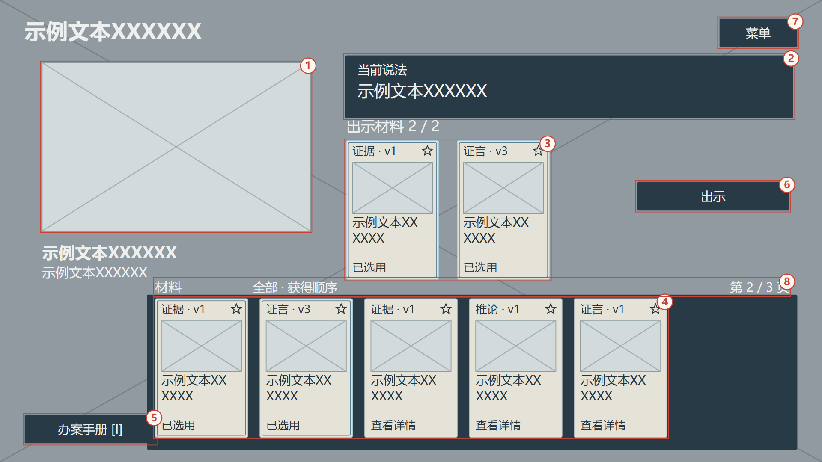
图 3 稳定选材中打开手册，原两槽保留
1：人物交叉框：图像用途占位，不绑定正式人物。
2：当前说法为示例文本；手册不改问题或说法。
3：原两槽分别v1/v3；浏览手册不替换选用版本。
4：底栏5张2:3卡；位置、选中和第2/3页原样保留。
5：现有办案手册/I入口；稳定选材期间可用。
6：出示沿玩法功能；本册不执行或修改判定。
7：菜单沿基础六项身份，不增设第二套暂停流程。
8：底栏类型/排序及分页为原选材状态，仅作来源示意。
稳定选材、材料网格、普通问话、完整回应、待收和已收稳态可打开手册。调用者保持原页面、问题、说法、两槽材料及所选版本、牌库展开状态、阅读位置和焦点。手册只保留原入口返回引用及临时显示，关闭交回原模块，不复制草稿或重做结算。
标题页和暂停菜单沿《游戏初始化与开始系统策划案》既有操作。暂停菜单仍为继续、保存、读取、设置、返回标题、退出六项；手册使用调查中的现有检视入口。菜单已经在最上层时，先继续原页面，再打开手册。

2.2 可用、禁用与恢复
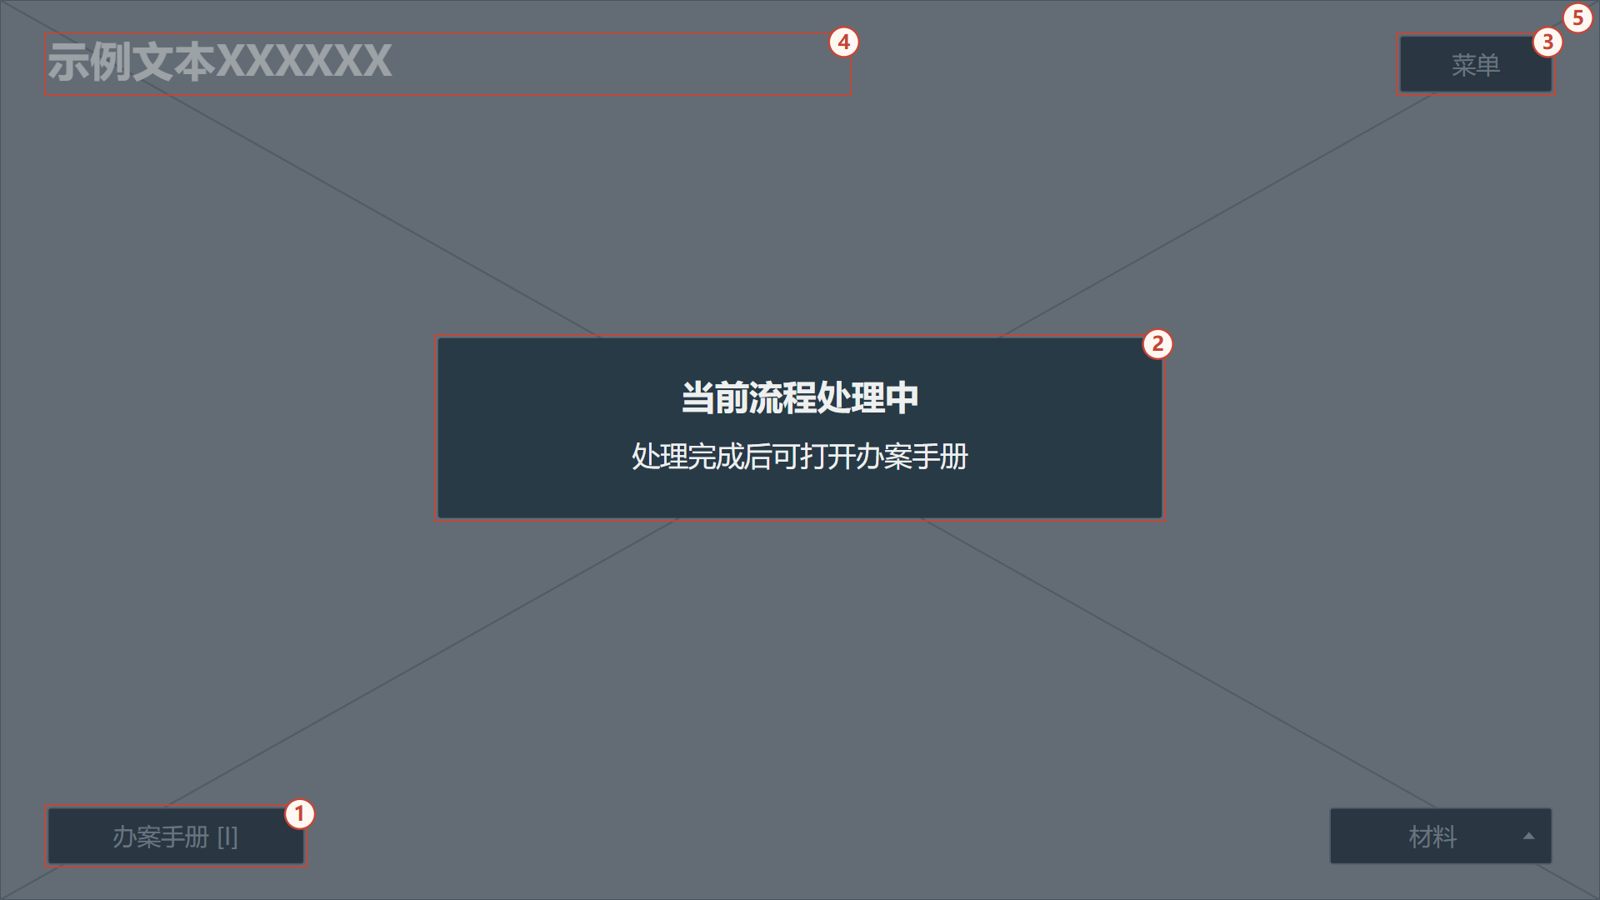
图 4 演出或提交期间禁用检视，结束后恢复
1：连续演出/收卡/事务锁期间入口禁用。
2：当前流程完成后按原页面资格重新开放。
3：不可中断事务拒绝导航；纯表现暂停保留原锁。
4：场景示例内容保留；锁内不切换手册页面。
5：I拒绝且不排队，解除锁后需玩家重新输入。
连续演出明确禁止检视时，完整击破与涌现、收卡演出、不可中断的结果提交及文件处理期间，入口禁用并说明恢复条件。按I或点击禁用入口直接拒绝，不排队；结束后由玩家重新操作。普通短反馈或界面开合可先显示最终状态，再打开手册。
可用范围读取原模块的检视许可，具体规则参见《核心玩法接口》第4节“调用、结算与连续核查”中的“界面开合与随时检视”。已经取得的内容在人物离场后仍可阅读，现场是否可以再次交谈由调查系统判断。手册回看不重新进入现场会面。

2.3 页签、默认状态与显示范围
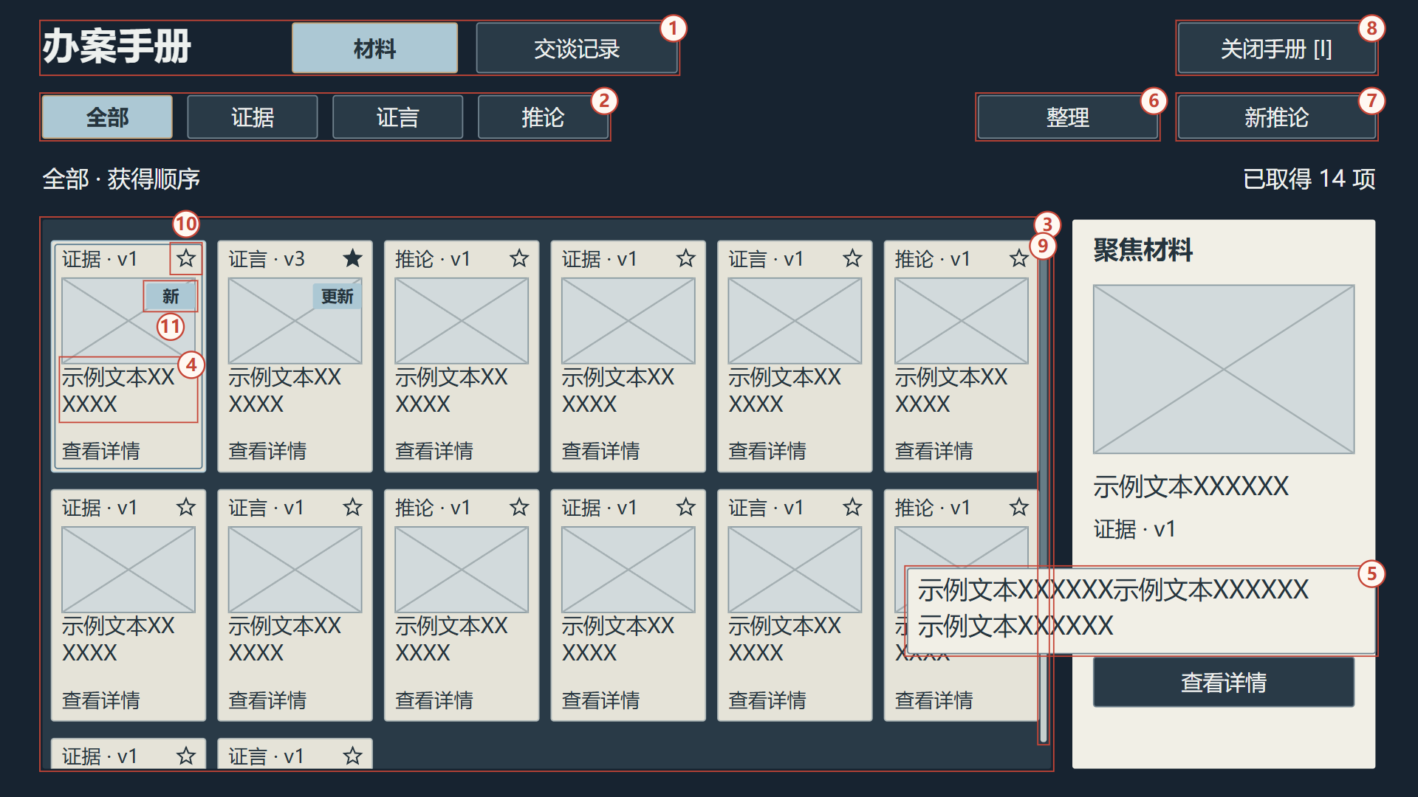
图 5 材料页签与已取得材料网格
1：材料/交谈记录两页签；三类型属于材料页。
2：类型：全部、证据、证言、推论。
3：6列×2完整行；已取得14项，第13/14项在下方滚动。
4：卡名新初值：24px、有效宽150，6中文×2行。
5：右侧详情只读；悬停/焦点预览有效504，28px/40.6、18全角×2行。
6：整理为临时检视；下层选材筛选/位置保留。
7：新推论沿已有身份检视；不生成或收取新内容。
8：关闭/I退出本次手册；Esc沿最上层逐层关闭。
9：网格纵向滚动，首尾停止；可视12与已取得14分开。
10：空/实星是已有important个人标记；点击星不打开详情。
11：新/更新角标各示1张；取得状态与读取标记沿既有数据。
首次打开默认进入【材料】，类型为全部，按获得顺序排列，关闭仅重点筛选。此后在同一调查会话中打开，恢复手册自己保留的页签、筛选和浏览位置，原选材页面的类型、排序、两槽与展开状态保持。重点和实际已读变化写回原对象。
读取成功后丢弃旧检视调用及未随档保存的手册临时状态。目标档案包含有效旧阅读页、来源层级和返回位置时，由对应模块完整恢复，恢复页继续遵守禁存边界；之后首次重新打开手册时采用配置页签。手册不清除目标档案中的有效阅读记录。
材料页保留类型、整理、新推论与关闭入口。网格每行6张、一次完整显示2行，超过12张时纵向滚动；这只是同屏容量，不限制持有总数。鼠标滚轮只作用于指向的列表，滚动不会改变两槽。
推荐配置
配置来源：办案手册系统配置表“手册总控”（字段节选）。 表头依次为中文说明、程序字段名、数据类型、导出范围；c表示客户端。
手册总控ID | 初次打开页签ID
id | defaultTabId
int | int
c | c
10001 | 10

推荐配置
配置来源：办案手册系统配置表“页签显示”（字段节选）。
页签ID | 显示顺序 | 页签功能 | 界面位置绑定键 | 共用功能文字ID
id | displayOrder | viewType | labelKey | textId
int | int | int | string | string
c | c | c | c | c
10 | 1 | 1 | UI_HANDBOOK_MATERIALS | UI_HANDBOOK_MATERIALS
20 | 2 | 2 | UI_HANDBOOK_RECORDS | UI_HANDBOOK_RECORDS

两个页签的功能、顺序、文字使用键和textId均已填写。textId引用初始化配置表的唯一功能文字，程序可映射到自己维护的同一内容源。配置字段为制作建议，完整说明见配套配置表说明。

3. 分类、筛选与材料列表

3.1 已取得条目与阅读标记
材料列表只列实际取得的身份，默认显示各材料已经取得的最高版本。后补旧版不会使当前版本倒退，同一身份取得新版不增加材料数量。尚未取得的版本和未收下的推论不显示。证据、证言和推论使用原类型；说法版本与材料版本分别读取，不把当前待核说法转成新卡。
各版本都没有阅读记录时显示【新】；已有旧版已读、当前版未读时显示【更新】；当前版已读后隐藏标识。打开详情或来源正文，才由玩法系统把实际版本记为已读；预览、星标和切换列表均不计作阅读。阅读旧版保留当前新版的更新标记。
卡牌保持2:3比例。新手册当前制作初值中，卡名使用24像素字、30像素行高，有效宽至少144像素，可显示2行、每行6个全角字符，超出后末行省略；悬停或键盘聚焦可看完整名称，详情保留完整标题。类型、版本、新项标记与空星/实星分别显示。卡面图像按该版本原资源等比纳入，图片用途、载体与正式构图由美术确定。

3.2 整理与重点筛选
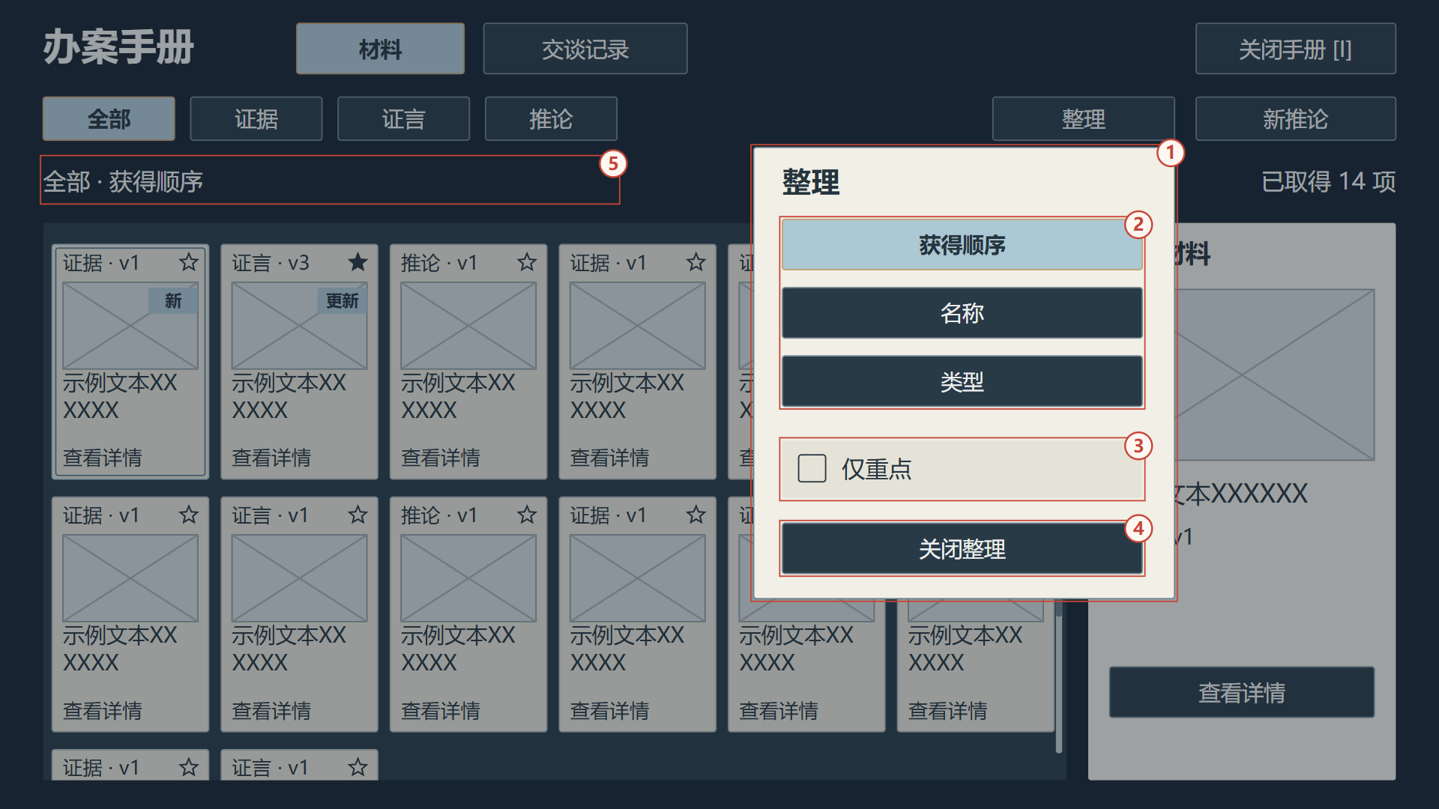
图 6 展开整理面板，调整排序与仅重点
1：独立整理面板；下层网格本次不接点击。
2：获得顺序/名称/类型：互斥排序项。
3：仅重点：开关筛选；与材料类型共同生效。
4：关闭整理或Esc返回原网格；I退出手册。
5：临时检视只改变显示，下层选材筛选保持。
点击【整理】打开面板。类型提供全部、证据、证言、推论；【仅重点】在当前类型内继续筛选。排序提供获得顺序、名称和类型，修改后即时刷新。点击面板外只关闭面板，该次点击不选择下方材料。
排序 | 显示顺序
获得顺序 | 首次获得序号升序，为默认排序
名称 | 当前名称按Unicode字符顺序升序；同名再按获得序号排列
类型 | 证据、证言、推论；同类型按获得序号排列

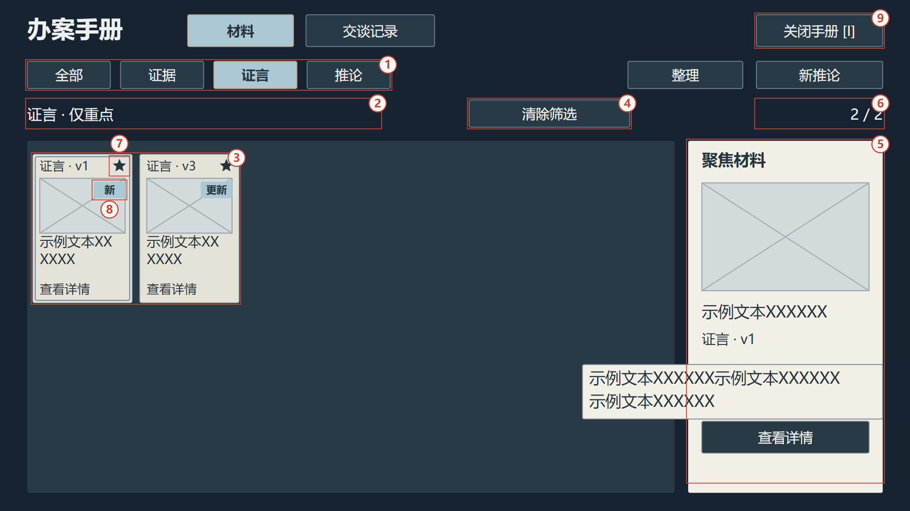
图 7 证言与仅重点筛选后的列表
1：已获证言筛选；当前待核说法不进入牌库，旧话由记录回看。
2：仅重点共同生效；图中两条EX结果。
3：2条已取得条目，其余位置留空不补未得内容。
4：清除筛选恢复全部与默认显示条件。
5：聚焦与详情仍只读；不提供选用。
6：2/2为筛选结果数量，无纵向溢出则隐藏滚动条。
7：仅重点结果使用实星；星标只改已有important标记。
8：新/更新各示一项；悬停/焦点显示独立预览。
9：关闭/I恢复原调查或原稳定选材。
点击星标只修改该材料的个人重点记录，不参与推理。已选材料仍在原位置留下暗色占位，继续参与排序与筛选。取消最后一个重点后可显示空列表，筛选开关保持；玩家主动关闭仅重点或重置筛选。 槽内已选材料仍可在手册中点击查看已取得正文与版本；暗色只表示不能重复选入槽，不禁用阅读，手册仍不提供选用或撤下。
类型切换保留手册内各类型的浏览位置。重排后定位原材料；原材料被筛掉时先定位它之后的材料，没有则定位之前的材料。开启仅重点前记住原位置，关闭后定位当前重点材料；重点结果为空时恢复开启前的位置。取得或更新材料不强制跳页。手册只保留本会话的显示状态，原选材底栏、网格与两槽仍由玩法模块保留。

3.3 新推论与空列表
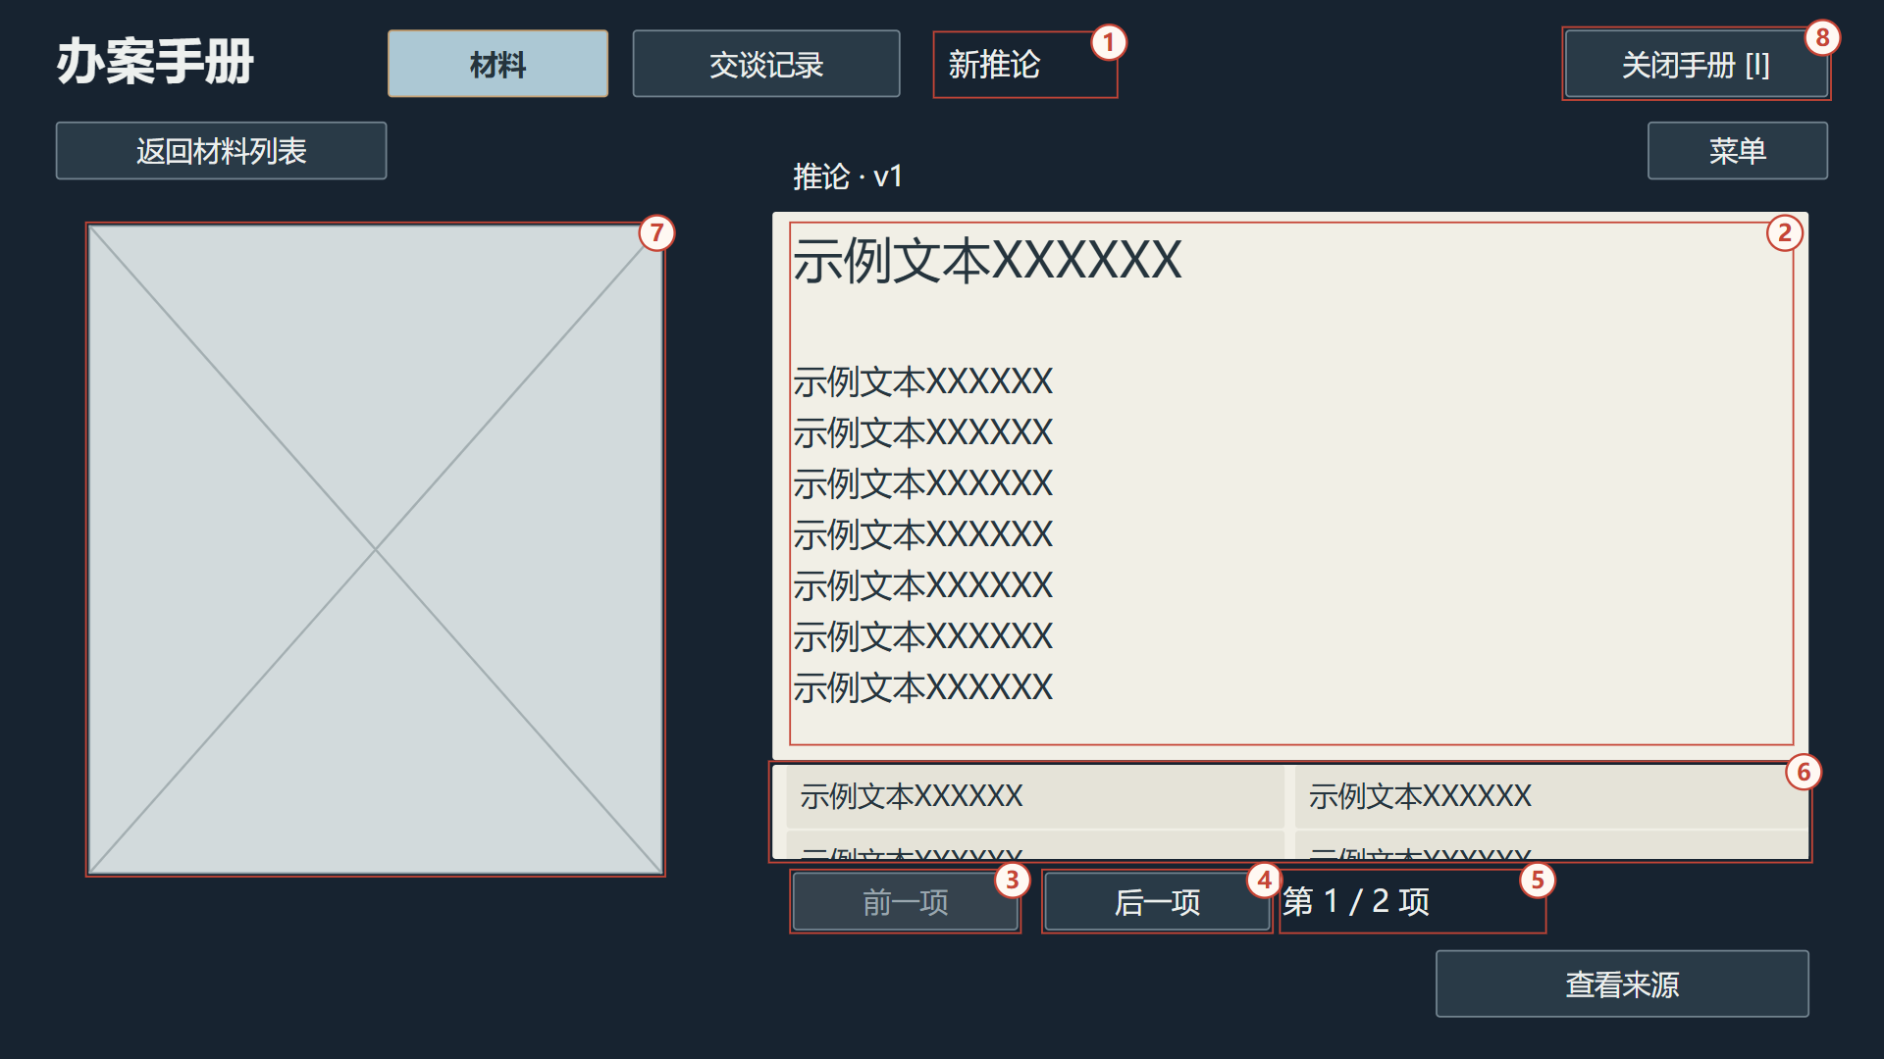
图 8 新推论按本次阅读列表依次查看
1：新推论标题标识本次固定名单；仅EX示例，不生成推论。
2：当前推论正文完整；读完不自动跳走。
3：第一项前一项灰；到达边界停止，不循环。
4：后一项切到固定名单下一项，不改底层选材。
5：第1/2项对应本次名单；序号不因读完立即缩短。
6：来源按当前推论实际依据只读回查。
7：推论图用途占位，与当前推论身份对应。
8：关闭回原页面；不主动收下、出示或解谜。
【新推论】只统计标记为新的、已经收下的推论，不受当前筛选影响。没有新推论时置灰，只有一项时直接进入详情，多项按获得顺序通过前一项、后一项和序号阅读。本次阅读列表在进入时固定，读完清除标记后条目仍留在列表，关闭后重新统计。
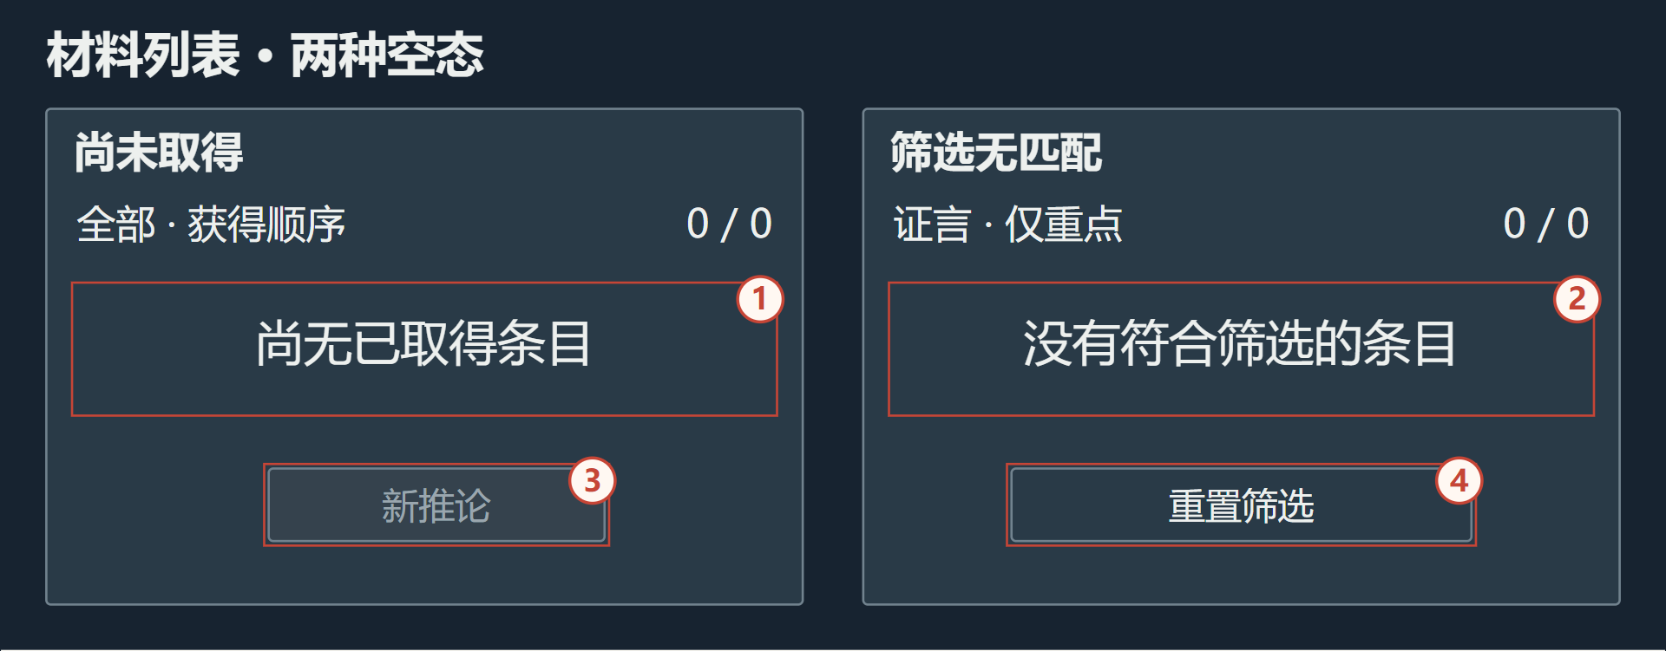
图 9 材料未取得与筛选无匹配的局部对照
1：左：当前分类没有已取得内容；分类与关闭入口保留，不显示假卡、页码、滚动条或未取得详情。0/0表示该集合为空。
2：右：已有材料，当前筛选无匹配；条件保留，卡牌、详情与滚动条清空。0/0不代表总持有量为0。
3：无材料时【新推论】禁用。
4：重置与清除筛选回全部、获得顺序、仅重点关闭，并定位完整列表首项；原选材草稿保持。局部图只对照变化控件，分类与关闭不重复绘制。
人物或话题筛选也只从实际已取得记录中生成，未知人物和未听话题不填入菜单。

4. 材料详情与长文本

4.1 同一阅读器与材料抽屉
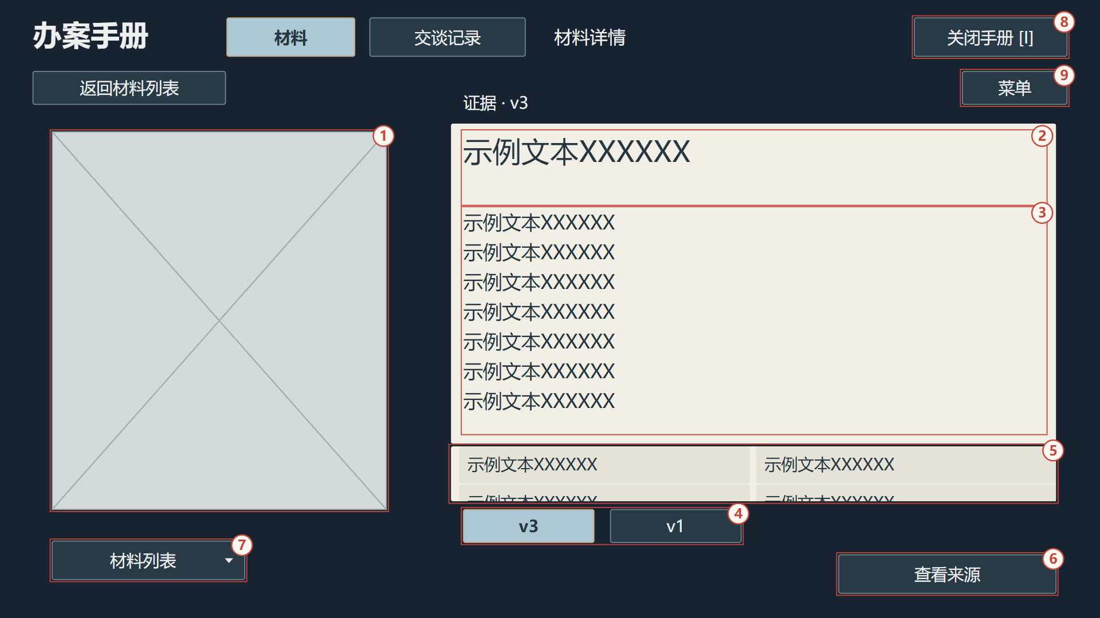
图 10 材料详情，正文与观察图独立显示
1：材料图片交叉占位；正式图替换，等比纳入。
2：标题42px/52行高，2行×19全角；超出独立滚动。
3：正文28px/43.4行高，7行×29全角；全文保留。
4：只显示已知v3/v1；缺v2不补，不替换原两槽。
5：来源集合两列1完整行；条目24px，下一行露24px。
6：查看来源进入同一阅读器的来源层。
7：材料抽屉保持收起；展开仅查阅已取得条目。
8：I/关闭退出手册；Esc先关闭当前阅读层。
9：阅读可暂停；关闭回原调用页，保存资格按8.2重判。
检视详情为只读，不显示选用或撤下；从玩法选材直接打开的详情仍沿原选材模式，动作参见《玩法策划案》正文5。
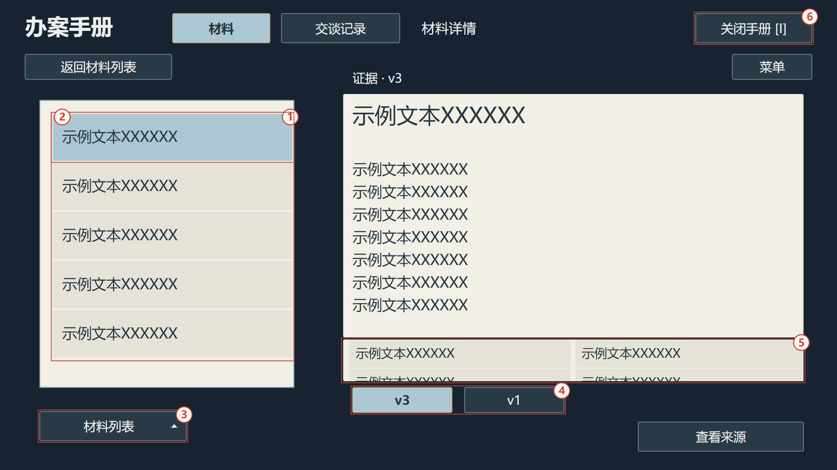
图 11 展开材料抽屉，阅读对象切换与两槽分开
1：默认收起；展开替换观察图，5项×94高，28像素字、单行15全角；超出省略，悬停／聚焦看全名。
2：沿进入详情时筛选、排序及仅重点；新推论沿本次固定名单；点击只切阅读对象。
3：收起恢复同版本材料图片；详情位置保持。
4：浏览版本只影响阅读；原两槽仍v1/v3。
5：来源跟随当前对象及版本；不混用最新版本。
6：Esc先收起抽屉，详情保持；I结束整个检视。
材料、原话和来源共用本阅读器。背景与人物来自原调查，观察图对应当前材料版本；没有交谈对象时不生成问话立绘。正文、版本、来源及容量见4.2与材料详情图注。

4.2 容量与全文阅读
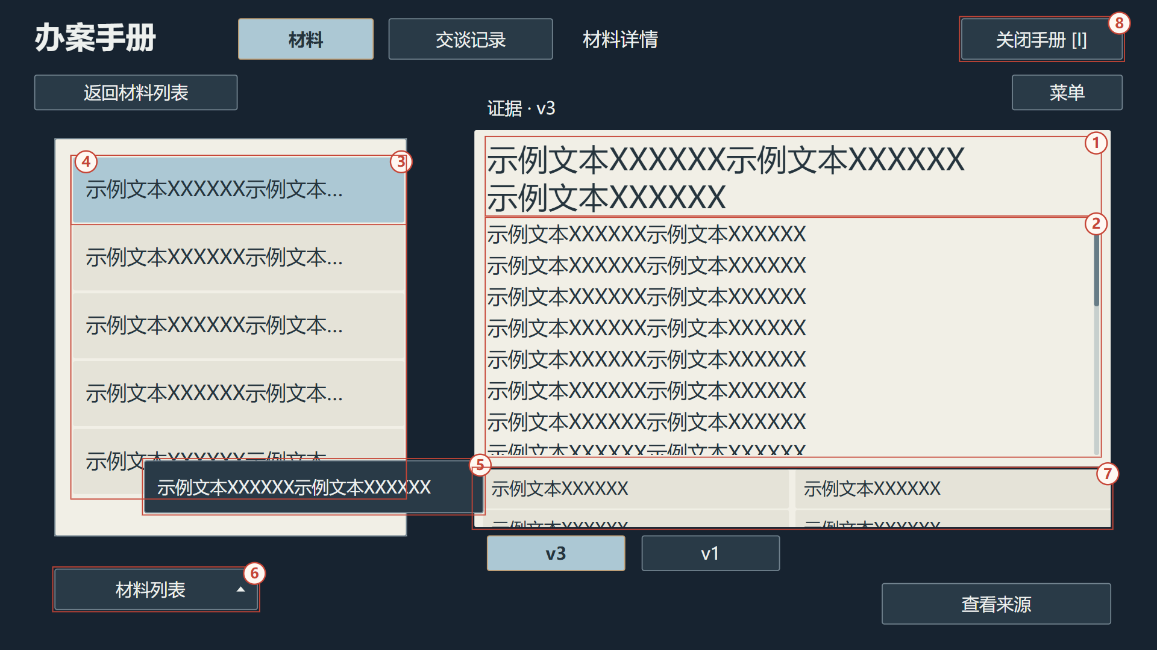
图 12 长标题和长正文在各自区域完整阅读
1：长标题可独立滚动；42px/52，2行×19全角。
2：正文全文在可编辑层保留；滚轮只作用当前正文。
3：抽屉5项，每项94高；28px单行15全角。
4：长条目名省略；悬停/焦点显示完整名称。
5：全文名称浮层随移出/焦点离开关闭，不移列表。
6：材料列表按钮收起抽屉；不改变详情版本。
7：来源集合独立滚动；列表/标题/正文互不联动。
8：关闭后恢复原调查或稳定选材与原焦点。
以下为当前制作初值，按1600×900逻辑视窗计算。全角字符用于核算显示容量；半角、标点和混排按真实字宽换行。标题或正文超出可视范围时，在对应区域独立滚动，原文完整保留；列表与摘要省略只影响显示。
区域 | 制作初值 | 超出显示范围
详情标题 | 846×104像素；42像素字、52像素行高；2行，每行19个全角字符 | 换行，超过2行后在标题区独立滚动
详情正文 | 846×326像素；28像素字、43.4像素行高；7行，每行29个全角字符 | 换行并纵向滚动，正文、日期、署名和限定条件完整保留
手册焦点摘要 | 有效文字宽504像素；28像素字、40.6像素行高；2行，每行18个全角字符，为新手册制作初值 | 末行省略，通过详情阅读全文
材料抽屉 | 458×470像素；5项，各高94像素；名称28像素字，单行15个全角字符 | 列表纵向滚动，名称省略后通过悬停或焦点读全
观察图片 | 左侧486×550像素素材框，按原图片比例完整纳入 | 不裁掉观察信息；具体原件、肖像或物件图由原版本提供

滚轮、拖动滚动条和键盘阅读只操作当前文字区，不移动下层牌库或选择卡牌。切换阅读对象、版本时，各正文回到首行；从来源返回详情时恢复原版本与原滚动位置。容器、字体或美术布局调整后重新核算字符容量，保持全文阅读和点击范围。

5. 已知版本切换
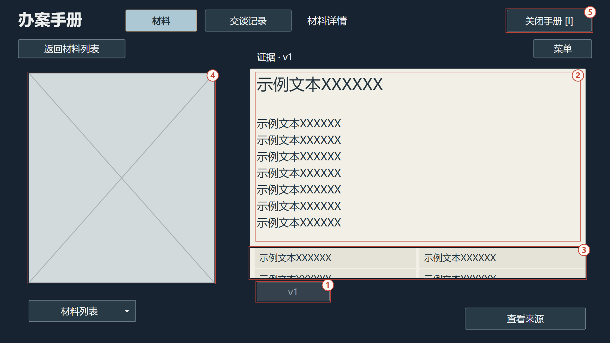
图 13 只有一个已获版本时，版本选择禁用
1：只存在v1：版本控件灰，无空下拉或虚构版本。
2：v1标题/正文保持完整；容量沿共用阅读器。
3：来源也引用v1；检视不触发升级或变更。
4：材料图片用途占位；对应同一材料身份。
5：关闭回原页面；单版本不阻断正常返回。
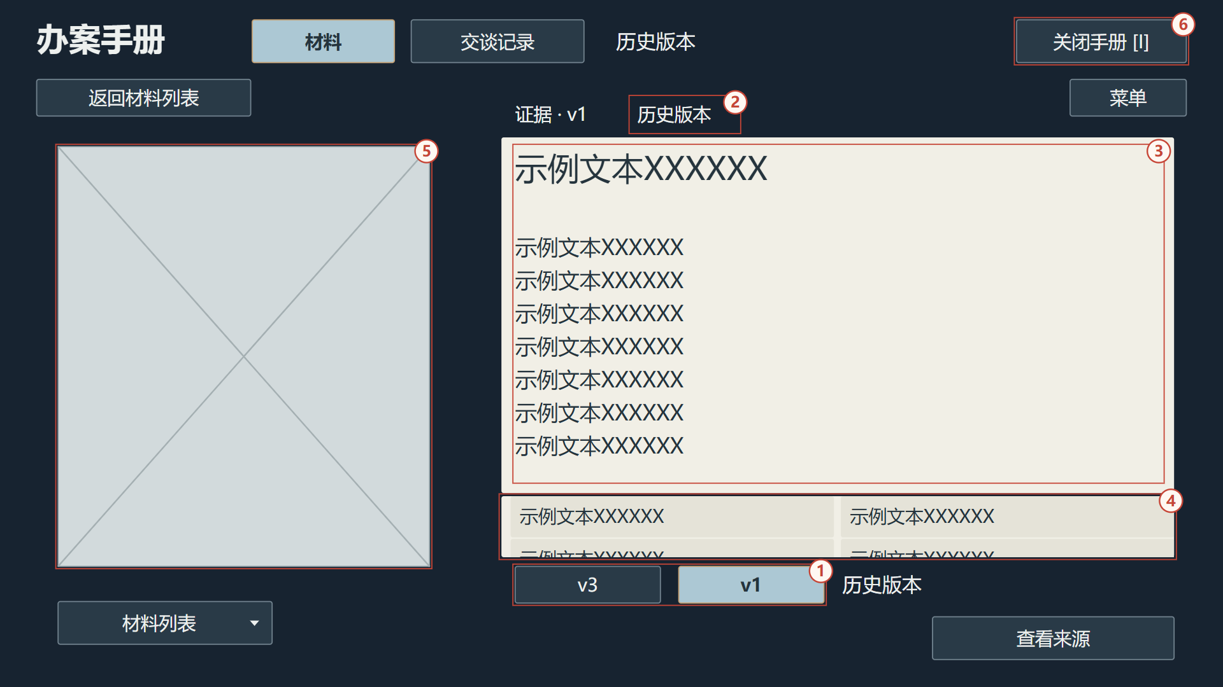
图 14 只列实际已获版本，旧版正文与来源同步
1：已知版本v3/v1；当前选择v1，缺v2不造。
2：历史版本标记只说明当前查看的版本。
3：正文与来源按所选v1读取；原正式内容不覆盖。
4：来源引用同一v1；历史与最新不混用。
5：材料图用途占位；可复用同材料图片。
6：关闭后原两槽v1/v3保持；检视版本不回写选材。
版本列表按已经取得的版本倒序排列，默认打开最高已获版本。只有一版时，保留该版标识并禁用版本选择，避免出现空的下拉菜单。本图已取得v1和v3，列表只显示这两项。
选择旧版后显示历史标记，标题、观察图、正文、取得说明和来源同时读取该版；文字区回首行，材料身份、当前最高版本和两槽不变。旧话与更正均保留原句，历史阅读不会把已更正的保证重新设为当前。
从选材模式打开的详情继续沿《玩法策划案》正文4.2“历史版本”：已入槽材料显示所选版本和撤下，其他版本不可选用，撤下后才可改选。手册检视只读，切换版本不会替换出示槽。

6. 来源回查
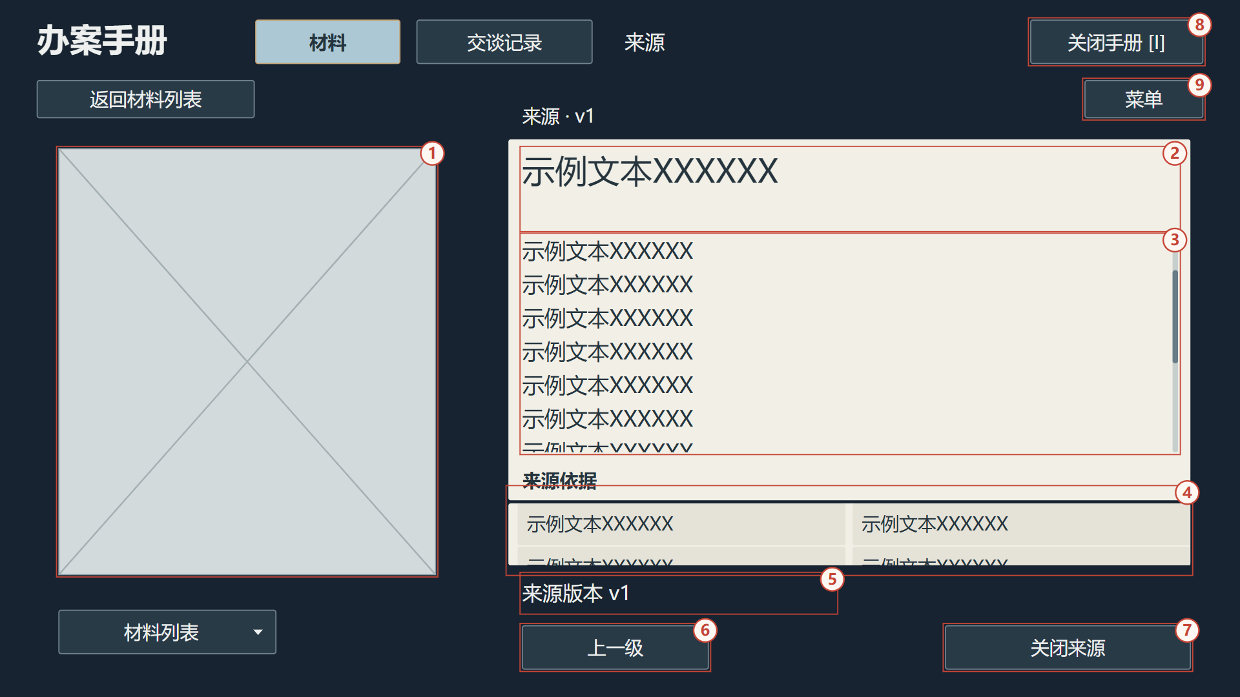
图 15 按实际来源与当时版本逐层阅读
1：来源对象图片用途占位，与版本引用一致。
2：来源标题沿详情：42px/52，2行×19全角。
3：来源正文28px/43.4，6行×29；独立滚动保全文。
4：依据两列，完整1行、下一行露24像素；条目24像素字、每行16或17全角；独立滚动，长名悬停／聚焦看全名。
5：成果逐层用各层冻结快照；同内容版不切后来普通来源。
6：上一级／Esc只退一层；第一层回详情或记录，保对象、准确版本、滚动与焦点。
7：关闭来源结束整段，回最初调用页与原阅读位置；关闭点击不穿透。
8：手册来源I整体退出；独立待收来源参见《核心玩法接口》第5节“主动补充与结果返回”。
9：来源可暂停；无新手动保存或普通自动保存。
从何处回查 | 使用的来源集合
普通材料直接打开 | 该内容版当前实际已取得集合；另一真实路径可追加，同一路径去重，旧条目、身份、版本、首次顺序和正文保持
推论或确认成果打开 | 形成时的证明快照，每一层均冻结；同内容版不切到后来普通来源，不为旧成果补证

提供模块生成真实来源并负责去重、合法性，手册只按原集合显示。无可查来源时禁用入口并说明原因。人物原话归属用于定位完整正文，不继续作为下一层材料来源；存读保存对应集合与冻结记录，参见《存读档系统策划案》9.4“普通来源与成果冻结快照”。

7. 交谈记录、人物与话题

7.1 已听会面段与默认阅读
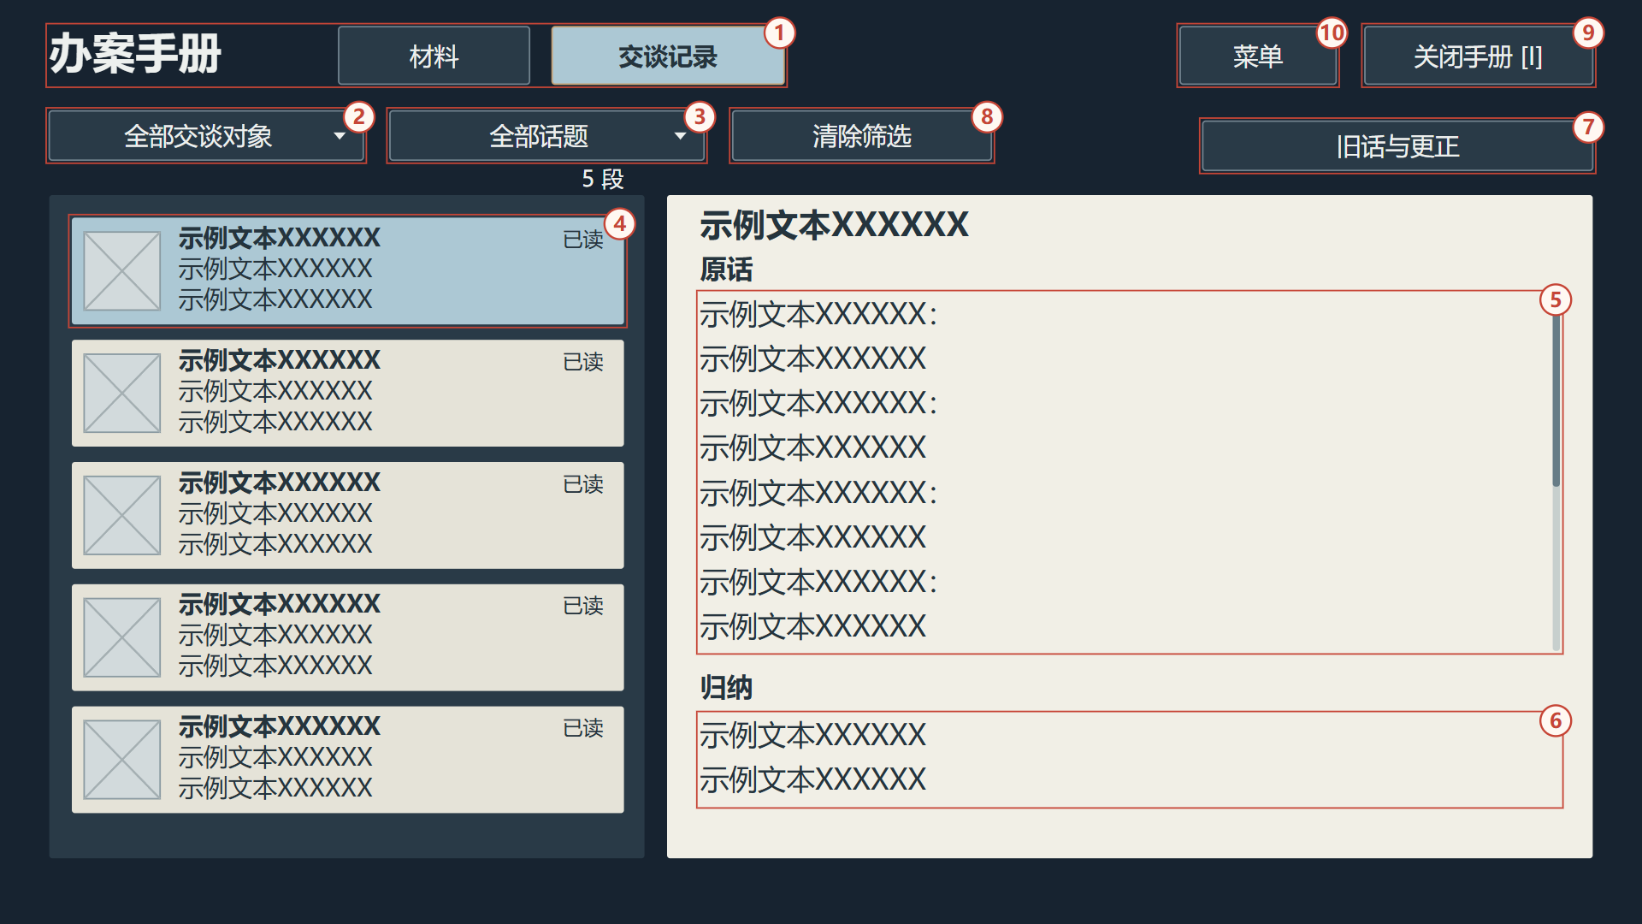
图 16 交谈记录列表、原话与归纳
1：交谈记录页签：读取程序提供的同一实际记录。
2：交谈对象筛选；尺寸与显示容量见下表。
3：话题筛选；尺寸与显示容量见下表。
4：会面段列表：按实际取得顺序由新到旧，时点取既有记录，不补现实时间。
5：原话区：保留实际显示顺序与每句署名。
6：归纳区：显示已生效内容，独立滚动。
7：旧话与更正：查看该段已生效更正和对应旧话，未生效内容不预览。
8：清除筛选；定位规则见7.2。
9：关闭或I回原调查、选材；关闭手册不重播对白。
10：共用菜单暂停当前检视；保存禁用，继续回本记录层。
控件 | 制作初值与容量 | 超出或边界处理
会面段列表 | 完整显示5段；每项538×104像素，三行24像素字／30像素行高。姓名1行12个全角字符，话题、阶段或时点各1行18个全角字符 | 超过5段在列表内纵向滚动；姓名右侧另留已读标记，长名在末尾省略，悬停或键盘聚焦读全
交谈对象、话题按钮 | 各306×48像素，有效宽282像素；24像素字，选中名1行11个全角字符 | 超出省略，悬停或聚焦看全名；完整选中值保留
筛选下拉菜单 | 单次最多6项，每项56像素高 | 更多选项在菜单内独立滚动，不足6项按实际数量显示
原话正文 | 28像素字／43.4像素行高，可视8行，每行29个全角字符 | 全文保留，只滚动当前原话区
归纳正文 | 可视2行，每行29个全角字符 | 全文保留，与原话区独立滚动

入口 | 默认定位
原会面记录入口 | 本次实际会面段；关闭仍回原句或选项
手册交谈记录页签 | 上次有效记录；没有时选最新已获段

程序提供交谈对象、话题、顺序、阶段或时点、合法已显示原句与署名、已生效归纳及已读。已知范围以程序实际合法输出为准，完整静态配置不直接作为玩家已知全文；旧字段仅供定位参考，接口说明见配套《办案手册系统》配置使用说明。
未来句、选项和结果不加入记录，手册不补播或执行旧结果。打开当前合法正文即已读，追加合法新句或归纳后重新标为未读；预览不计已读，材料版本与交谈记录的已读分开。

7.2 按人物与话题查找
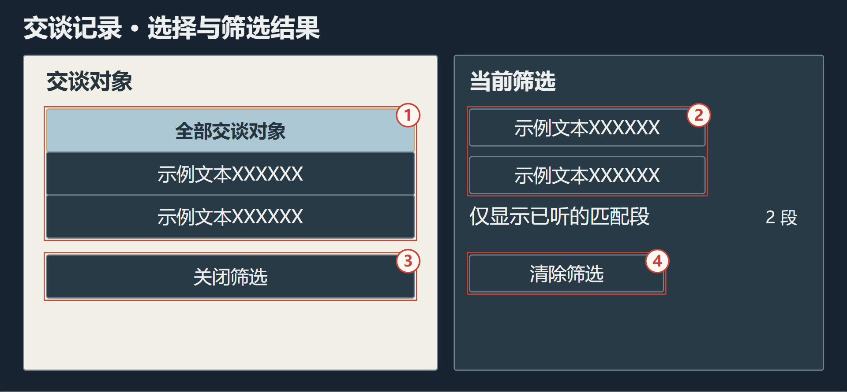
图 17 筛选菜单与匹配记录的局部对照
1：选项只列实际已听对象或话题；单选，【全部交谈对象】只清除对象条件，话题保持。显示规格见7.1。
2：选中对象与话题后只显示匹配会面段；本例2段，原话与归纳仍使用同一阅读区。
3：关闭筛选或Esc回原记录，保留原位置；下层不接同次关闭输入。
4：清除筛选回全部对象、全部话题，定位当前记录。局部图对照控件变化，原话与归纳区不重复绘制。
人物筛选按本段会面交谈对象匹配，控件显示为【交谈对象】；原话仍保留每句实际发言者的署名。交谈对象、话题默认均为全部，选项只从已取得会面段中读取，使用原人物和话题身份；同名对象仍按原身份区分。选择交谈对象后，话题只列该对象已听话题，原话题不再适用时回到全部并刷新。
交谈对象与话题条件取交集，筛选不改写对白。刷新后优先保留原记录；被筛掉时定位新列表首段，正文回首行。
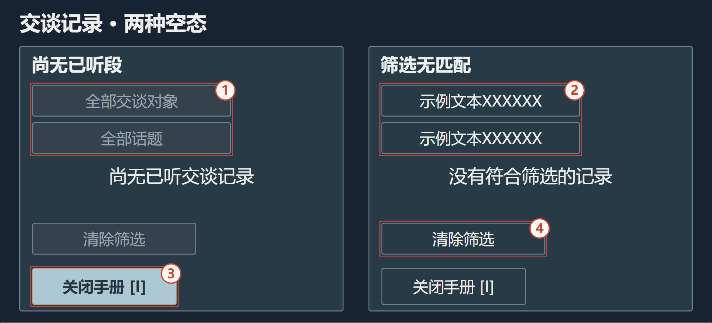
图 18 无已听段与筛选无匹配的局部对照
1：左：无已听会面段，列表、原话和归纳清空，不显示假人物、假段落或残留正文；对象、话题与清除筛选禁用，空菜单不展开。
2：右：已有已听段，当前条件无匹配；保留条件并可重新选择，清空原选中段、署名、原话、归纳和滚动条。
3：无已听段时默认焦点为【关闭手册】，禁用项跳过；关闭或I回原入口。
4：无匹配时【清除筛选】仍可用，恢复全部已听段并定位当前记录；关闭或I保持可用，原选材状态保持。

7.3 旧话与更正
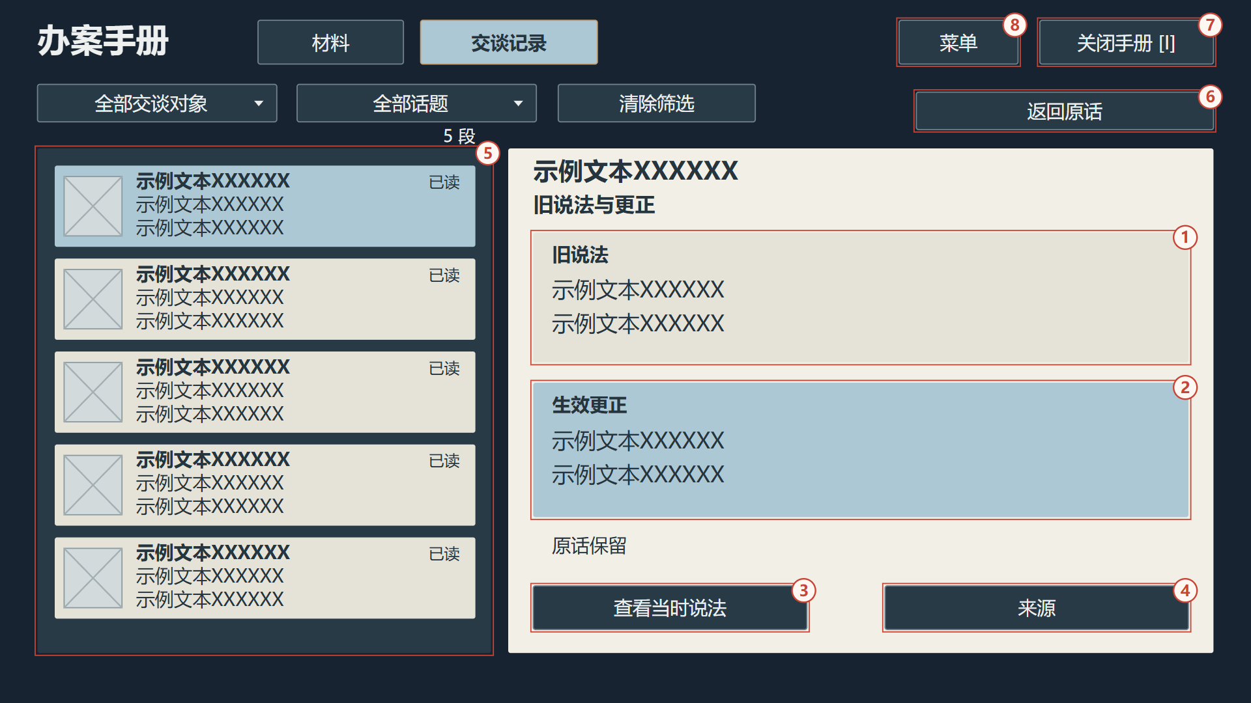
图 19 原话和已生效更正分区，旧记录持续可查
1：旧话取程序维护的实际记录输出；仅显示合法已听原句，旧引用名可替换。
2：更正区仅显示程序输出的已生效归纳/更正；不把静态全文当已知内容。
3：查看当时说法：定位该次合法原话；打开即已读，合法追加后未读。
4：来源由程序生产，手册消费真实原集合；原句定位引用不充当追溯边。
5：交谈对象/话题/记录选择及列表位置保持。
6：返回原话回该会面段，不触发更正或重播。
7：I整体退出；当前说法从未进牌库。
8：共用菜单暂停当前检视；保存禁用，继续回本记录层。
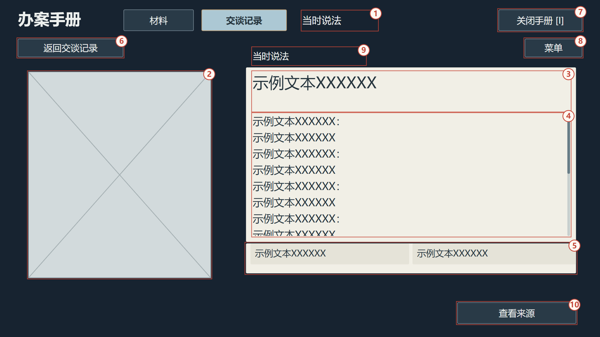
图 20 查看当时说法全文，返回同一交谈记录
1：程序维护同一内容与实际记录输出；仅取合法已听句，旧字段名仅建议。
2：复用原关联对象/记录载体；交叉框用途占位，无新增素材。
3：标题沿共用42px/52，2行×19全角；长标题完整滚动。
4：原句/署名28px/43.4、7行×29；record_content仅定位建议，合法范围由程序给出。
5：只消费程序给出的真实来源集合；静态配置格式由程序设计，不当作已知全文。
6：返回原会面段，恢复筛选/滚动/焦点，不重播。
7：I结束手册检视；无材料类型/星标/选用/虚构版本。
8：共用暂停；保存禁用，继续接回当时说法阅读。
9：打开本段当前合法正文即已读；新合法句/已生效归纳追加后未读。
10：查看来源：进入本次阅读的来源层，保留正文位置。
【查看当时说法】：点击后沿准确statement_id定位原句，record_content用于关联完整记录，实际显示仍限定在程序本次实际会话已经合法呈现的范围。相关已获材料按实际content_id打开。缺少对应合法记录时禁用该项，不用当前版本替代。关闭后回同一会面段、阅读位置和焦点。
更正不覆盖旧会面，也不拼接不同轮次对白。更正与归纳仅在所属业务结果生效后显示；执行时点和记录输出由程序维护，手册不执行或重新判断结果。旧文案时点表只供程序配置参考。
同一段更正问答由不同核查路径取得时，各路径的证明范围与依据由程序维护的原记录和玩法成果提供。手册读取该段真实记录及关联来源，不因文字相同而合并取得经历。未生效的更正不预先显示，回看旧话不重新执行更正。

8. 关闭、暂停与返回

8.1 逐层关闭与输入
当前最上层 | 一次Esc返回
筛选或版本菜单 | 关闭菜单，回打开前的同一阅读层
来源阅读 | 回上一来源；首层回打开来源的详情或记录，版本、阅读位置与焦点保持
材料抽屉 | 收起抽屉，保持同一详情与版本
详情或当时说法阅读 | 回材料列表或同一会面记录
手册列表 | 关闭手册，回进入前页面与有效焦点
回到原选材后 | 网格先收回底栏；再次Esc才收起对局

每次Esc只处理实际最上层。关闭控件执行自己标明的返回；【关闭手册】或本次检视中的I结束整次检视，保留原问题、两槽版本、层级、浏览位置与焦点。
输入仅交给最上层，须抬起后才接受下一次。Tab沿可见控件，方向键在当前列表，Enter／空格执行聚焦动作，禁用项不执行；上层暂停、确认、设置或读取存在时，I不穿透关闭下方手册。
独立从待收回看来源进入时，关闭回同一待收全文，不套手册I整体退出；选用、收下和继续仍由原功能执行。调查回顾中的单份阅读沿8.4返回原依据或原回顾条目，I不越层关闭回顾，也不新开完整手册。

8.2 暂停与保存边界
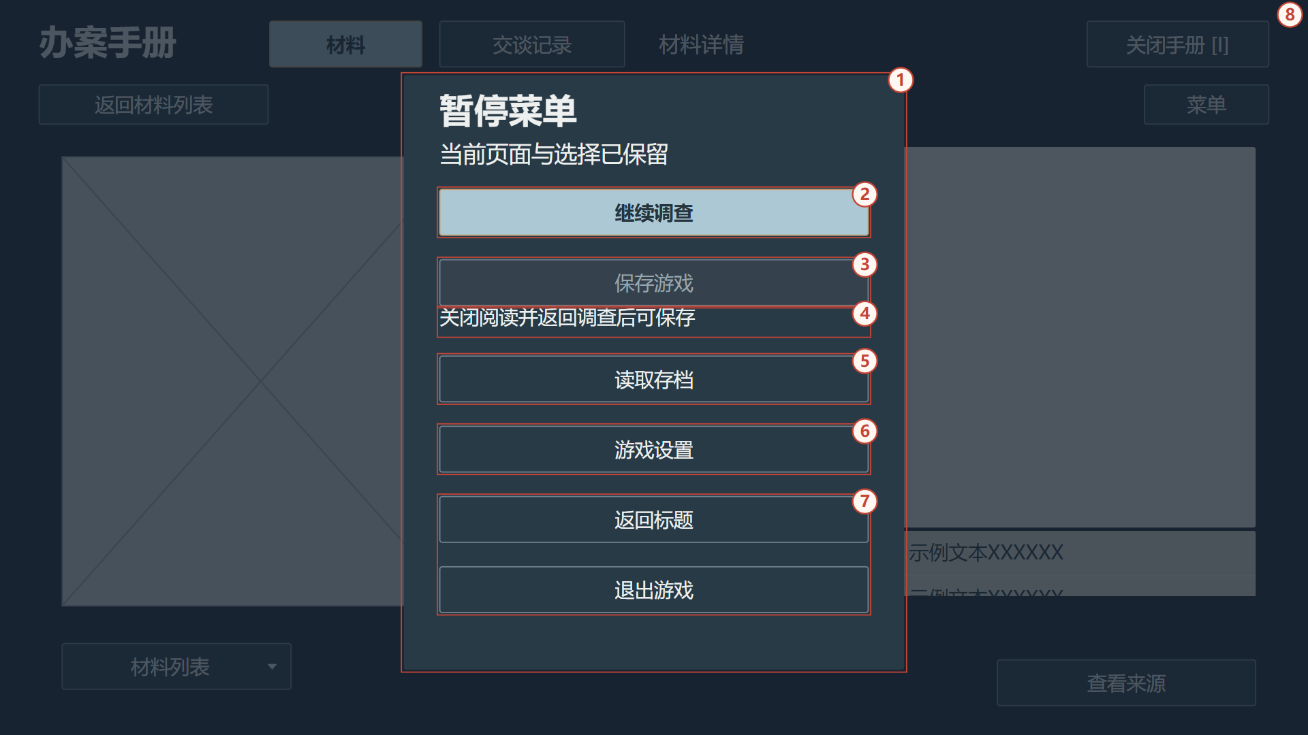
图 21 阅读中可暂停，保存禁用并说明恢复条件
1：按原资格可暂停；保页签、对象、版本、筛选、滚动、来源层级、原帧／播放时钟及原锁。
2：继续调查接回当前阅读；不退回自由场景。
3：保存游戏灰且跳过焦点，点击不排队。
4：保存禁用原因明确；关闭阅读回原调用页，仍按原页资格判断。
5：取消读取回原栏位及位置；失败保旧会话；成功释放旧检视，再完整恢复目标。校验与重试参见《存读档系统策划案》4.4。
6：设置沿共用值与文件处理锁，返回同一暂停来源。
7：返回标题/退出游戏沿基础确认；不新造确认流程。
8：遮罩阻断下层输入；Esc继续时不把同次键传下。
菜单按原资格处理，Esc先处理阅读层，关闭后仍先由原页面退层；允许的原主屏且无上层时才暂停。不可中断事务拒绝菜单请求，不排队。共用设置／读取／离开参见《游戏初始化与开始系统策划案》4—6节。
保存边界 | 本册处理
手册列表、详情、来源、记录及其子页 | 禁新手动与普通自动保存；打开子页、关闭阅读不提高原资格
关闭手册后 | 原页为允许调查、问题列表或稳定选材且锁解除才重判；对白、待收、已收流程仍禁存
阅读、重点与临时浏览 | 有效变化留当前会话，随下一次允许的完整保存写入；页签／筛选／临时位置仅本会话保持，不新建字段或第二份正文

关闭读取页回原暂停，继续后恢复同一手册、版本和来源层级。目标档案的有效页面与执行状态由原模块恢复，参见《存读档系统策划案》2.1、9.2。

8.3 返回原调查或选材
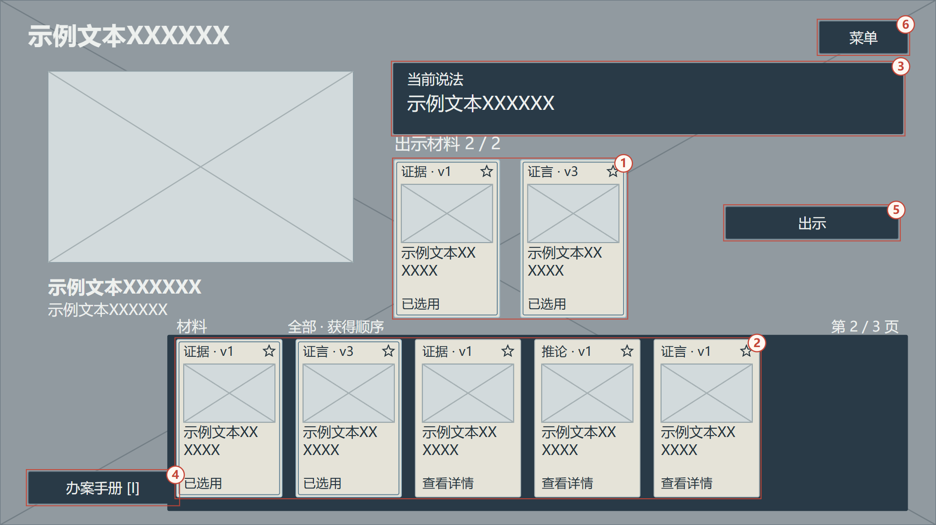
图 22 关闭后恢复原两槽、底栏和焦点
1：与图3完全同源：原两槽仍为v1/v3。
2：原5卡、选中项、第2/3页和展开状态保持。
3：原问题与当前说法保持；检视不执行任何判定。
4：焦点回原办案手册入口；关闭输入不穿透。
5：出示资格由原玩法判断；手册关闭不自动出示。
6：仍沿原菜单身份；回到允许页后才恢复保存范围。
从自由调查进入时，关闭回原地点、镜头和热点，牌栏仍按原展开状态显示；从普通问话进入时回原人物和原句；从稳定选材进入时回同一问题、目标、精确两槽版本、底栏或网格与浏览位置。阅读另一份材料不改变已选材料。原节点与文字位置保持，计时仍暂停，由玩家继续原流程。
从完整回应、待收或已收进入时，关闭回同一结果和原阅读位置。已收不再发卡，待收仍待主动收下，手册不替玩家点击继续。原焦点仍存在时恢复焦点；控件已经不再可用时，由原页面按自己的默认焦点处理。

8.4 调查回顾中的单份阅读
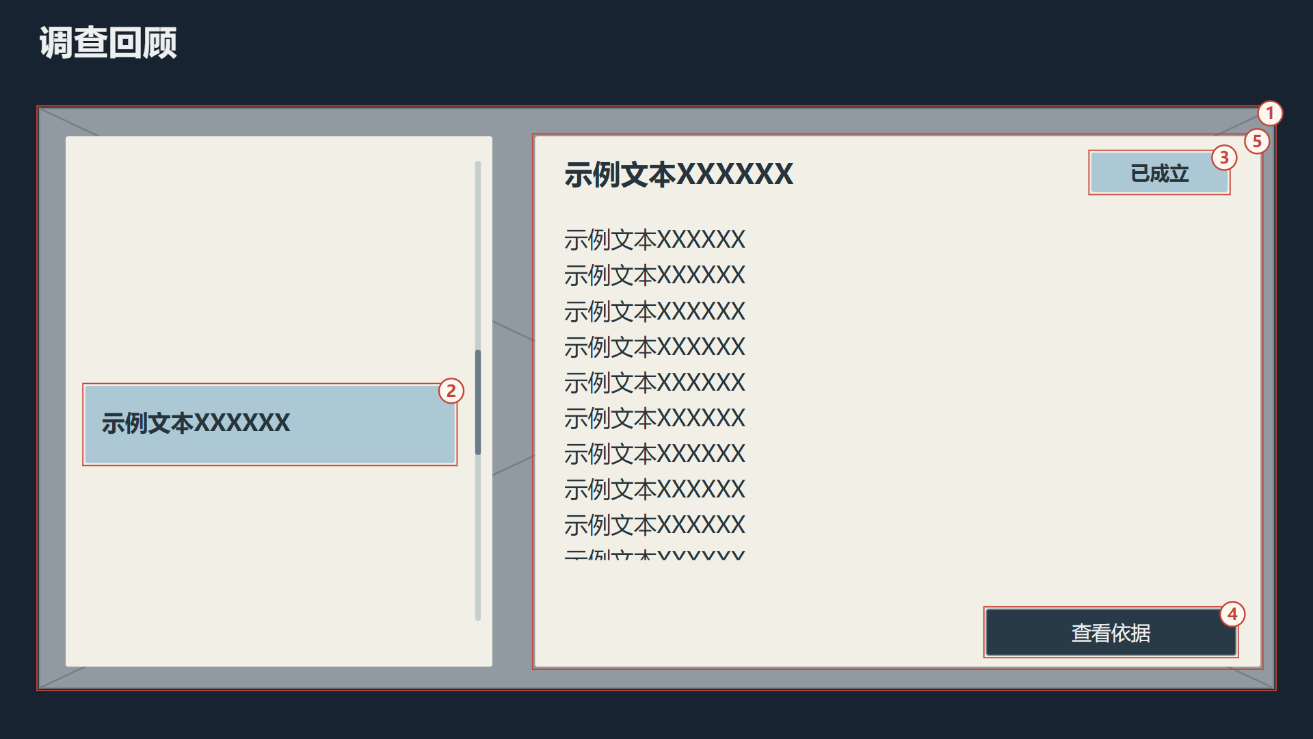
图 23 调查回顾中的依据入口，使用原条目引用
1：外部调查回顾原页用途占位；由副5/7维护，不新建目标页签。
2：原回顾条目/滚动位置/焦点由调用者持有。
3：原页已有状态（示例已成立）；阅读不完成或改写目标。
4：查看依据调用单份阅读；传入实际已获材料或合法原话的准确引用，旧名称仅建议。
5：传入成果形成时的依据快照（used_sources仅旧名建议），不从最新材料补依据。
【调查回顾】的入口、列表、依据操作和返回显示参见《目标导航系统策划案》“调查回顾”。案件推进和程序提供唯一业务进展、完成条件、实际依据及合法入口。手册仍只有材料、交谈记录两个页签。回顾中点击关联依据时，只打开同一阅读器的单份材料、原话或来源，不进入完整手册的默认材料列表。
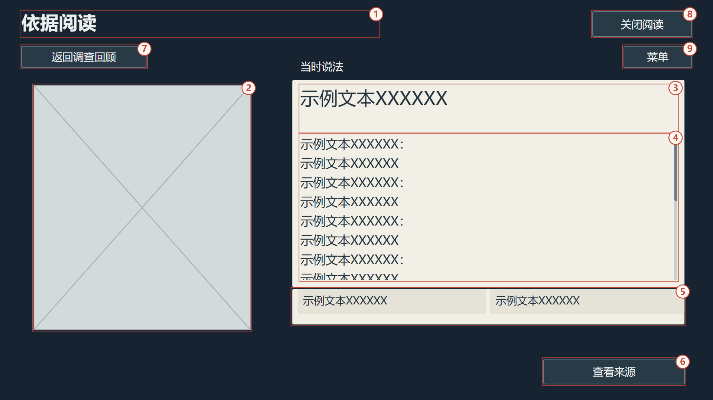
图 24 独立阅读当前依据，返回入口指向调查回顾
1：独立阅读mode：本帧合法原话，无手册双页签或默认列表。
2：关联对象/记录载体用途占位，复用已有资源。
3：标题沿共用42px/52、2行×19全角。
4：消费程序维护的同一内容与实际记录输出，仅取合法已听句；旧引用名仅建议。
5：消费程序生产的真实原集合及成果形成时依据快照，手册不追补来源。
6：查看来源进入本独立调用的来源层，保留正文位置。
7：返回调查回顾/Esc回原条目、滚动和焦点，目标状态保持。
8：关闭阅读结束本次调用；I不越层关闭回顾、不打开完整手册。
9：菜单/禁存沿共用；打开当前合法原话即回报已读，追加后未读。
输入 | 提供方 | 阅读时使用 | 关闭后返回
入口返回引用 | 回顾调用者 | 原回顾项、滚动位置、焦点与本次调用方式 | 交回该引用；原目标与完成状态由调用者保持
准确阅读对象 | 程序的统一内容源 | 已获material_id＋content_id，或精确statement_id与实际run／call合法记录 | 不换成最高版，不补未听原话
依据与来源 | 程序的来源／成果数据 | 普通材料取得集合，或确认成果各层冻结快照 | 不追补旧推论来源、不重新判定成果
原业务上下文 | 原调用者 | 问题、两槽、节点或结果均由原系统保持 | 手册不解析结果，不收下、结算或推进目标

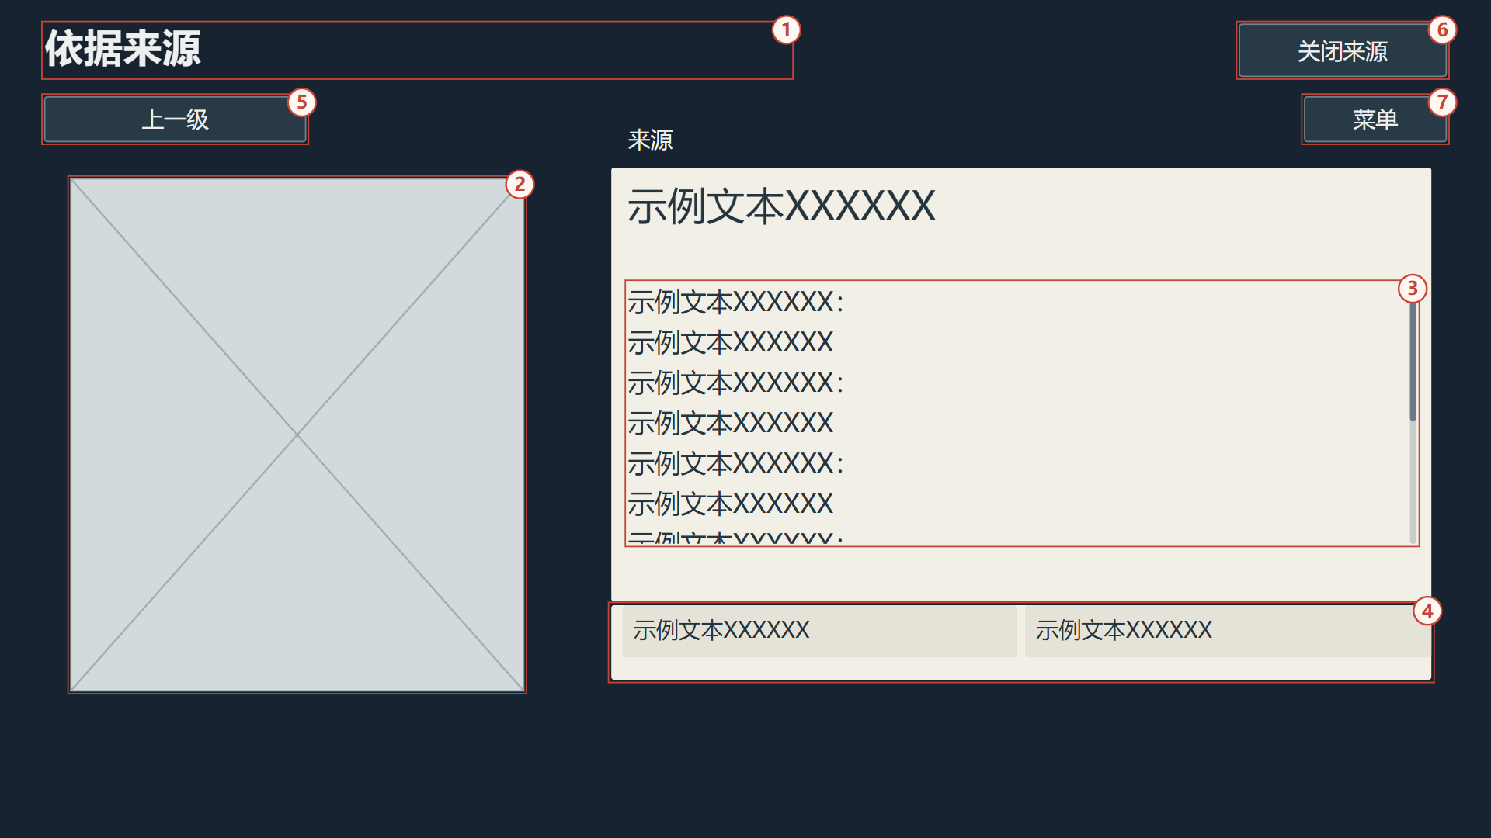
图 25 独立调用逐层回查来源，关闭仍回本次依据
1：仍在独立来源mode，无完整手册页签或默认列表。
2：来源对象为用途占位；不新增目标或素材需求。
3：来源正文沿共用6行×29；只读程序输出的实际允许内容。
4：成果逐层只读各层冻结快照，不切后来普通来源；普通取得由程序追加。
5：上一级/Esc逐层回独立阅读，正文位置保持。
6：关闭来源回图24；I不越层结束外部回顾。
7：菜单/禁存沿共用；关闭与暂停都不是取得路径。
来源的【上一级】或Esc只退一层，第一层回本次单份阅读；【关闭来源】回打开来源的同一依据及阅读位置。【返回调查回顾】结束本次阅读，回原回顾项、滚动位置和焦点。独立阅读不显示手册双页签、选用或出示，不重放旧演出。I不越过本层关闭原回顾，也不新开完整手册。
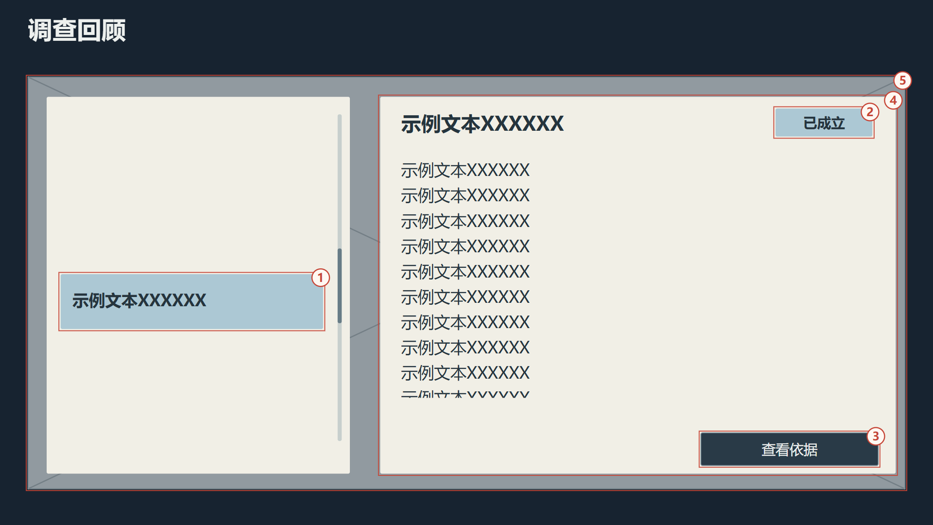
图 26 回到原回顾条目与位置，目标状态保持
1：与图23同源：同一原条目、原滚动位置保持。
2：目标/已成立状态不变；读取依据不推进案件。
3：焦点回原查看依据入口；关闭点击不穿透。
4：原成果及形成时依据快照保持；旧字段名不强制，不重做判定或结算。
5：外部原页仍由副5/7维护；手册只归还原返回引用。
回顾及其单份阅读都属于阅读状态，手动与普通自动新存继续禁用。返回回顾仍禁存，须关闭回顾并回到允许调查后，才由原页面重新判断资格。关闭阅读本身不触发自动档。

9. 通用规则与可调整范围
打开手册先记住返回位置和当次使用的显示参数，关闭前使用同一组布局与数据规则。配置、美术素材或按钮布局修改后，在下一次打开采用；已有材料身份、版本和记录引用保持，当前读取不得跳成另一对象。
背景、纸面、边线、按钮皮肤、图标与排布可按统一美术替换。程序同步实际点击范围、容器、焦点顺序、滚动范围和紧凑适配，业务动作与数据引用保持。更改分类含义、选用流程、阅读资格或返回结果时，需要同时修改规则及提供模块接口。
固定页签、按钮及提示通过本册文字绑定引用初始化配置表的唯一功能文字。剧情内容和实际记录由程序维护同一来源，手册使用对应引用。EX仅供功能展示，不进入正式内容；未知剧情和资源保留未绑定状态。图中的材料、人物与时点都是示例文本。

10. 前后端状态汇总

10.1 前端状态
界面 | 状态 | 进入条件 | 前端表现 | 刷新与位置
原调查入口 | 可用 | 原模块允许检视 | 显示办案手册与I提示 | 位置由原调查UI提供
原调查入口 | 禁用 | 明确禁检视的连续或关键演出、收卡或不可中断事务 | 置灰；显示恢复条件 | 恢复后重新操作，不排队
材料页 | 默认／筛选 | 手册打开 | 已获材料网格、类型、整理、重点、新项 | 12张可视；类型分别保留位置
材料页 | 空／无匹配 | 无已获内容或筛选无结果 | 空提示；可重置筛选 | 隐藏卡牌与滚动条
详情 | 当前版／历史版 | 打开实际已获版本 | 同版标题、图、正文与来源 | 切换版本回首行；返回恢复原位置
来源 | 逐层阅读 | 来源实际可读 | 实际依据与版本；可逐层返回 | 各层单独保留位置与焦点
交谈记录 | 默认／筛选 | 已有合法会面段 | 5段列表、人物与话题、原话与归纳 | 8行原话／2行归纳分别滚动
交谈记录 | 旧话／更正 | 更正已经生效 | 原句不覆盖，归纳另区 | 不重新执行旧对白或结果
暂停 | 保留阅读 | 点击菜单且可暂停 | 六项菜单；显示禁存原因 | 继续回同一对象、版本和层级
调查／选材 | 恢复 | 关闭手册 | 原页面、目标、两槽与展开状态 | 原滚动及有效焦点恢复

10.2 后端状态
对象 | 触发 | 系统判定 | 处理结果 | 失败处理
检视许可 | 打开手册 | 沿原inspection_policy和事务状态 | 建立一次返回上下文并显示页签 | 拒绝并说明恢复条件，不排队
材料集合 | 分类／排序 | 沿已获身份、首次序号、类型与important | 读取现有集合与当前位置 | 无结果保留筛选，允许重置
材料版本 | 打开／切换 | 该content_id实际已取得 | 读取同版全文、资源和来源；按原规则已读 | 不显示未知版；不可读时保留原对象
来源 | 回查或返回 | 原实际引用；成果各层沿冻结快照 | 读实际记录，保存／恢复各层位置 | 无效项显示原因，不猜选替代来源
会面记录 | 人物／话题筛选 | 程序提供本次实际会话合法范围 | 打开当前正文即已读；新句或生效归纳追加后未读 | 仅显示实际已听内容
重点与阅读 | 合法操作 | 由程序原对象维护 | 本会话生效，随允许完整保存写入 | 不单独创建存档或自动保存
返回上下文 | 关闭手册 | 沿同一会话的原调用 | 两槽保持；恢复原页面和焦点 | 读取成功已替换会话时丢弃旧返回上下文
独立阅读调用 | 回顾打开依据 | 准确对象与原入口返回引用 | 只读共用组件；关闭回原回顾项 | 不跳完整默认页，不推进目标
配置与素材 | 再次打开 | 有效页签及必需引用可用 | 采用下一次打开的显示参数 | 缺正式引用阻止正式导出，不以EX替代

三、资源汇总
序号 | 需求 | 类型 | 数量 | 说明 | 参考对象
01 | 办案手册主框架与页签 | UI | 1套 | 材料／交谈记录两个页签与关闭入口；沿统一线条、纸面风格。正常、选中、悬停、禁用状态复用通用组件。 | 本案2.3、7.1；副策划6统一美术
02 | 交谈记录的对象与话题筛选 | UI | 2个 | 对象和话题各一个单选控件，提供全部、展开、选中及无匹配状态。记录列表、原话与归纳复用阅读器。 | 本案7.1、7.2与8.4
03 | 手册功能文字 | 文案 | 1组 | 页签、筛选、空列表与恢复条件等功能文字，由程序维护的同一文字源绑定；本案不另写剧情正文。 | 本案第2、3、7、8节；独立配置页签文字键

材料卡面与阅读器、版本、来源的通用显示规格在本案3—7维护，实际图片沿原对象资源。选材、两槽与判定沿《玩法策划案》正文5；菜单和通用按钮复用《游戏初始化与开始系统策划案》，阅读声音沿《声音播放系统策划案》。现有共用资源不另计新增数量。

